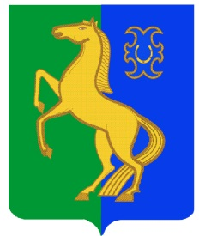  Һыуkkул ауыл советы  ауыл билəмəhе советы  муниципаль районының  Йəрмəĸəй районы  Башkортостан Республиĸаhы |  | Совет сельского  поселения Суккуловский сельсовет муниципального района Ермекеевский район  Республики Башкортостан
РЕШЕНИЕ

№ 31/6 «31» октября 2022 года

О возложении полномочий главы сельского поселения Суккуловский сельсовет муниципального района Ермекеевский район Республики Башкортостан

В связи с досрочным прекращением полномочий главы сельского поселения Суккуловский сельсовет муниципального района Ермекеевский район Республики Башкортостан Галимова Ф.Р., в соответствии с частью 7 статьи 36 Федерального закона от 06.10.2003 № 131-ФЗ «Об общих принципах организации местного самоуправления в Российской Федерации» и пунктом 7 статьи 19 Устава сельского поселения Суккуловский сельсовет муниципального района Ермекеевский район Республики Башкортостан, Совет сельского поселения Суккуловский сельсовет муниципального района Ермекеевский район Республики Башкортостан РЕШИЛ:
- Возложить временное исполнение полномочий главы сельского поселения Суккуловский сельсовет муниципального района Ермекеевский район Республики Башкортостан на управляющего делами администрации сельского поселения Суккуловский сельсовет муниципального района Ермекеевский район Республики Башкортостан Никитина Олега Михайловича с 01 ноября 2022 года.
- Обнародовать настоящее решение в установленном порядке.

Заместитель председателя
Совета сельского поселения
Суккуловский сельсовет
муниципального района Г.Ш. Гареев

